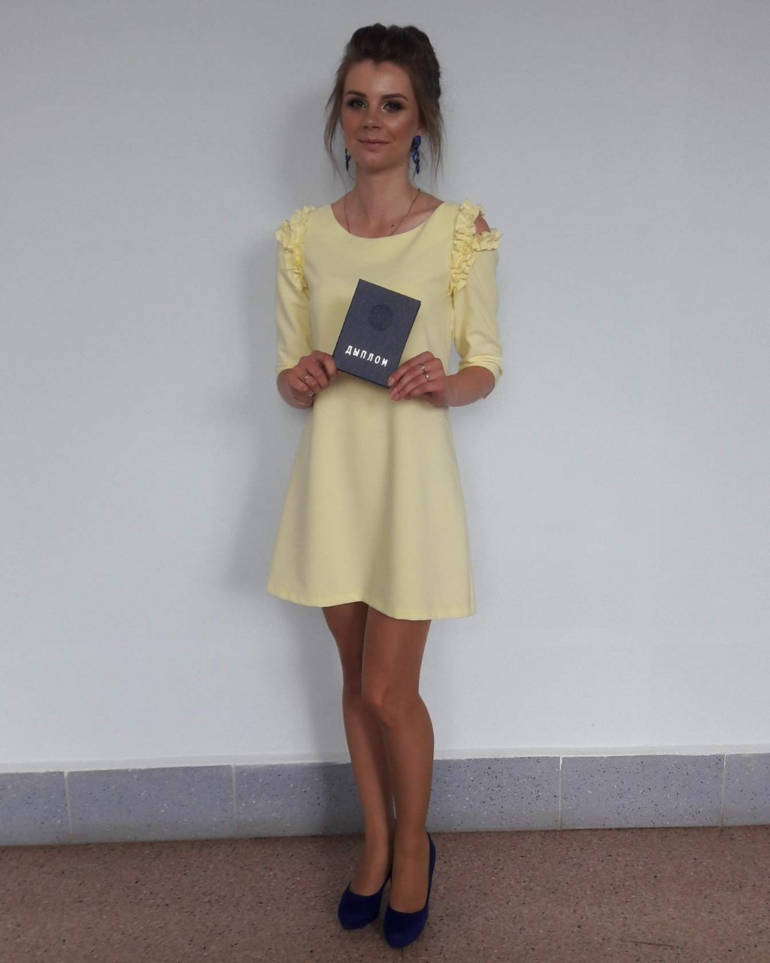 Школу закончила в 2013 году. Поступила в Гродненский государственный университет на факультет бухгалтерский учет, анализ и аудит.

Выбрала данную специальность потому что считаю ее востребованной на рынке труда, ведь ни одно предприятие не действует без бухгалтера.

Получив диплом было много размышлений, но возможность начать свою трудовую деятельность в родном поселке не заставила думать. Поэтому сейчас работаю в должности главного бухгалтера в Остринском сельском исполнительном комитете.